**1.4. Провести анализ информационного ресурса заданного назначения, созданного или используемого структурным подразделением.**

В качестве информационного ресурса я выбрала сайт кафедры информационных технологий и электронного обучения

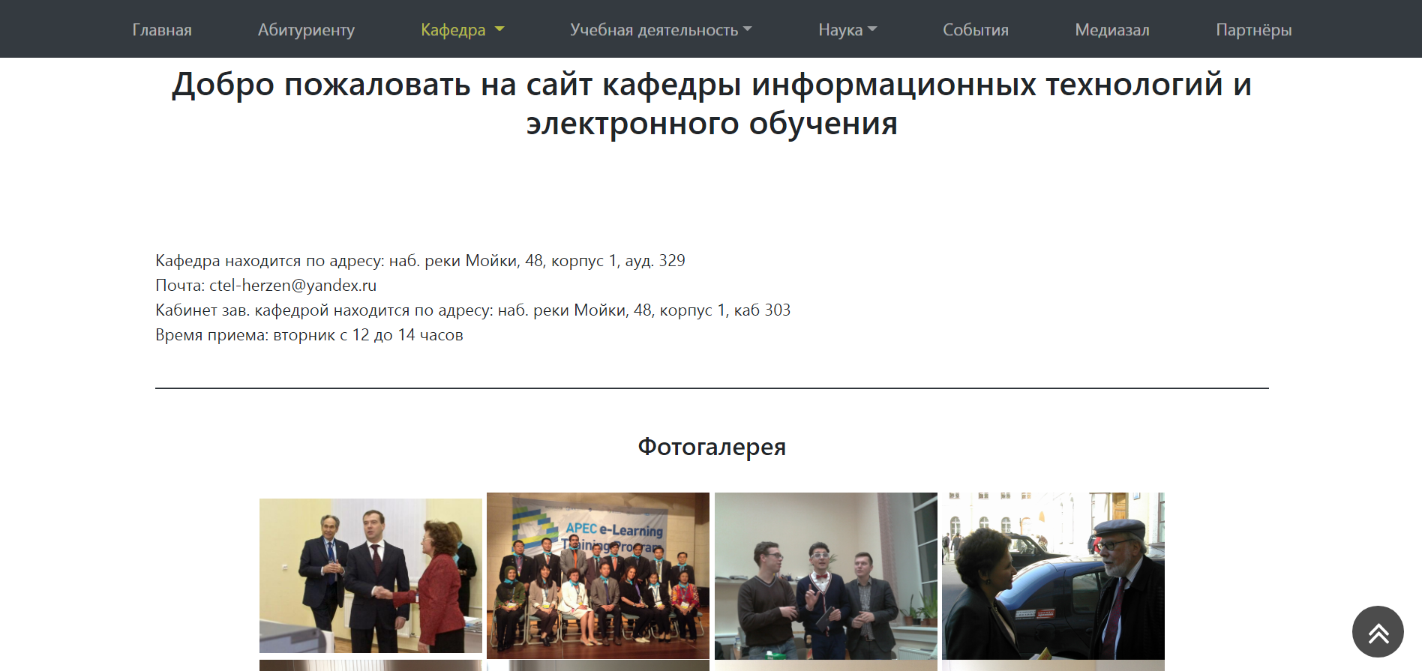

На главной странице располагается меню, информация о местоположении, времени приема и контактная информация

Вкладка «абитуриенту» содержит информацию о существующих направлениях, сроках обучения и необходимых вступительных испытаниях

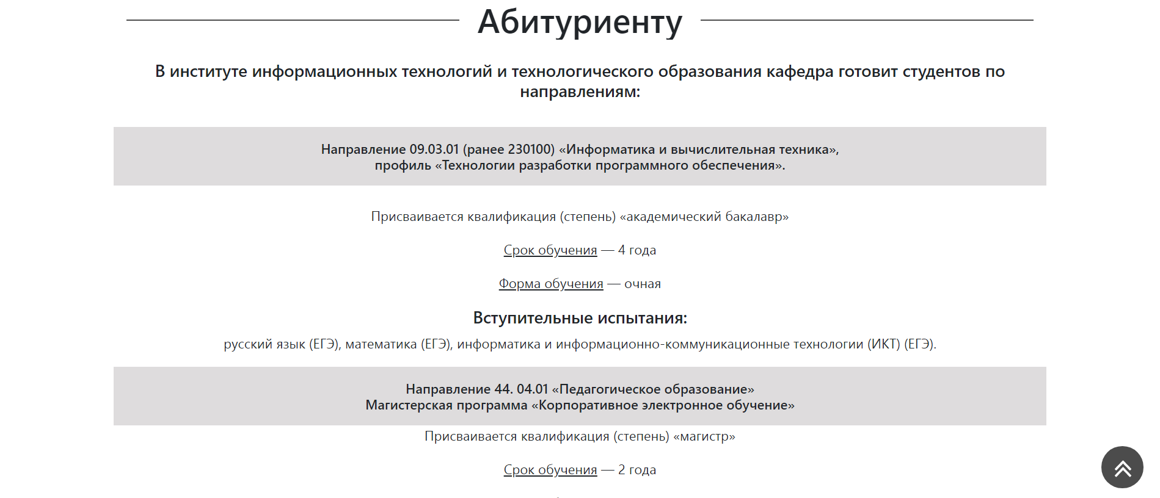

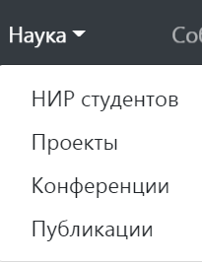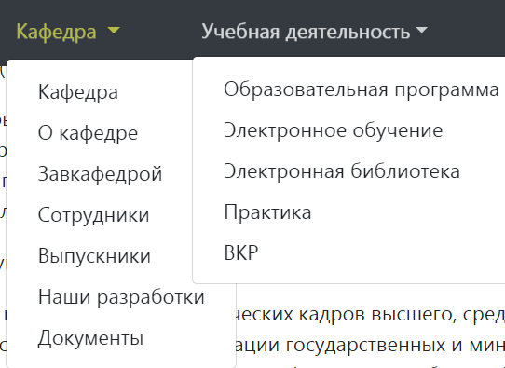

Во вкладке «кафедра» можно ознакомиться со всей основной информацией о кафедре, ее сотрудниках и выпускниках, разработках и документах

Вкладка «учебная деятельность» позволяет подробнее ознакомиться с образовательными программами, документами на практику и вкр

В открытом доступе находятся документы, связанные с кафедрой, и всевозможные разработки.

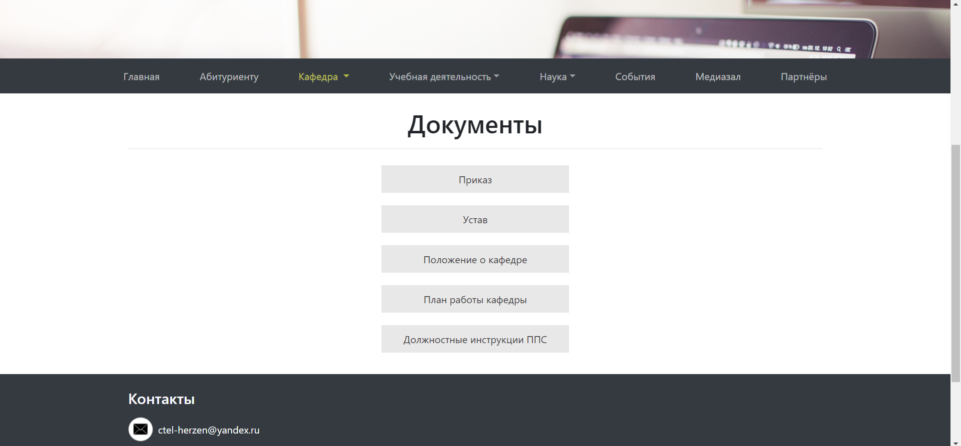

В первую очередь цель данного сайта имеет информационный характер для абитуриентов, которые заинтересованы в кафедре информационных технологий и электронного обучения. Но сайт также позволяет получить необходимые документы для ознакомления, которые могут потребоваться студентам, а также получить подробные сведения о преподавательском составе кафедры.